# DAFTAR PUSTAKA

## Buku

Muhammad, Abdulkadir, “Hukum Perusahaan Indonesia”, Bandung: Citra Aditya Bakti, 2010. hlm 336. https://inlislite.uin-suska.ac.id/opac/detail- opac?id=10965.

Salim H.S., “ Pengantar Hukum Perdata Tertulis (BW)”, Jakarta: Sinar Grafita, 2008, hlm. 45. https://simpus.mkri.id/opac/detail-opac?id=5752.

## Jurnal

Alhakim, Abdurrakhman, “Kebijakan Pertanggungjawaban Pidana Karporasi Terhadap Pemberantasan Tindak Pidana Korupsi”, *Jurnal Pembangunan Hukum Indonesia,* 1 (3), 2019: 324, https://ejournal2.undip.ac.id/index.php/jphi/article/download/6166/3115.

Dyani, Akfa Vina, “Pertanggungjawaban Hukum dan Perlindungan Hukum bagi Notaris dalam Membuat Party Acte”, *jurnal Lex Rennaisance*, 2 (1), 2017: 165,https://journal.uii.ac.id/LexRenaissance/article/download/8000/pdff/1 4802.

Hardiman, Maulana Ferdianico, “Pertanggungjawaban Pelaku Tindak Pidana Pelecehan Seksual Secara Verbal Terhadap Perempuan Di Muka Umum”, *Amerta:Jurnal Ilmu Sosial dan Humaniora*, 3 (1), 2023: 33-40. https://ejournal.amertamedia.co.id/index.php/amerta/article/view/134.

Herman, “Batasan Kekerasan Seksual Secara Verbal dalam RKUHP dan Undang- Undang TPKS”, *Halu Oleo Legal Research*, 5 (1), 2023: 16-17, https://journal.uho.ac.id/index.php/holresch/article/view/216?articlesBySa meAuthorPage=3.

Ishak, Deding, “Pelecehan Seksual di Institusi Pendidikan: Sebuah Perspektif Kebijakan”, *Akselerasi: Jurnal Ilmiah Nasional,* 2 (2), 2020: 139, https://scholar.google.co.id/citations.

Khumairok, Mar'atul, “Catcalling Sebagai Perilaku Pelecehan Seksual Secara Verbal Ditinjau dari Perspektif Hukum Pidana”, jurnal unnes law riview, 7 (1), 2024: 115, https://review- unes.com/index.php/law/article/download/2228/1852/.

Lestari, Parthami Utari Putu Ayu, “Ruang Publik Menuju Denpasar Yang Manusiawi”, hlm 20, https://ojs.unr.ac.id/index.php/teknikgradien/article/download/83/58/.

Nurahlin, Siti, “Perlindungan Hukum Terhadap Korban Pelecehan Seksual Secara Verbal (Catcalling) Dalam Undang-Undang TindakPidana Kekerasan Seksual”, *Jatiswara,* 37 (3), 2022: 319, https://jatiswara.unram.ac.id/index.php/js/article/download/425/285/1338.

Purandari, Twenty, “Pertanggungjawaban Hukum Pelaku Eksploitasi Seksual Pada Anak Melalui Internet”, *Jurnal Media Iuris,* 2 (2), 2019: 240, <http://download.garuda.kemdikbud.go.id/article.php?article=1075427&val>

=16196&title=Pertanggungjawaban%20Hukum%20Pelaku%20Eksploitasi

%20Seksual%20pada%20Anak%20melalui%20Internet

Rabathy, Qisthy, “Pelecehan Seksual Di Ruang Publik”, *ArtComm – Jurnal Komunikasi dan Desain*, 1, (2), 2018: 56-65.

[http://repository.unpas.ac.id/54388/1/4.](http://repository.unpas.ac.id/54388/1/4)

Rahman, Ghazali Muhammad, “Analisis Yuridis Tentang Penjatuhan Pidana Kepada Pelaku Pelecehan Secara Verbal “Catcalling” di Indonesia”, *Socius: Jurnal Penelitian Ilmu-Ilmu Sosial*, 2, (1), 2024: 295-303.

https://scholar.google.com/scholar?.

Rosnawaty, Emy, “Perlindungan Hukum bagi Perempuan Korban Pelecehan Seksual yang Dilakukan di Ruang Publik”, *Jurnal Mercatoria,* 15 (2), 2022: 98, https://ojs.uma.ac.id/index.php/mercatoria/article/view/7616.

Saifuddin, Ahmad, “Merumuskan Faktor Penyebab Dan Solusi Pelecehan Seksual Menggunakan Perspektif Psikologi, Sosial, Dan Agama”, *Academica Journal of Multidisciplinary Studies,* 5 (2), 2021: 391, https://ejournal.uinsaid.ac.id/index.php/academica/article/view/4279.

Siregar Romadhon Wahyu, “Tinjauan Yuridis Terhadap Tindak Pidana Penistaan Agama Menurut Undang-Undang Informasi dan Transaksi Elektronik”, Skripsi Sarjana Hukum, Medan: Fakultas Hukum, 2020, 27.

https://repositori.uma.ac.id.

Sonnia, “Tanggungjawab Hukum Pengguna Playlater Pada Aplikasi Shopee Sebagai Bagian Dari Financial Technology Jika Melakukan Wanprestasi”, *Lex Lata Jurnal ilmiah ilmu hukum,* 2022: 55.

https://journal.fh.unsri.ac.id/index.php/LexS/article/view/1461/553.

Virgistasari, Aulia, “Pelecehan Seksual Terhadap Korban Ditinjau Dari Permendikbud Nomor 30 Tahun 2021”, *Media of Law and Sharia,* 3 (2),

2022: 108, https://journal.umy.ac.id/index.php/mlsj/article/view/14336

Wagiri, Felicia, “Embodied Spaces in Digital Times: Exploring the Role of Instagram in Shaping Temporal Dimensions and Perceptions of Architecture”, *Jurnal Architecture,* 4, 2024: 956, https:/[/www.mdpi.com/2673-8945/4/4/50.](http://www.mdpi.com/2673-8945/4/4/50)

## Skripsi

Islamiyati, Nurul, “Sanksi Pidana Bagi Pelaku Pelecehan Verbal (CatCalling) Dalam Perspektif Hukum Pidana Positif Dan Hukum Pidana Islam”, Skripsi Sarjana Hukum, Surakata: Perpustakaan Fakultas Syariah Universitas Islam Negeri (UIN) Raden Mas Said, 2023. https://eprints.iain- surakarta.ac.id/9173.

Jayanti, Dwi Normalita, “Perlindungan Hukum Terhadap Korban Pelecehan Seksual di Daerah Istimewa Yogyakarta Dalam Perspektif Hukum Hak Asasi Manusia”, Skripsi Sarjana Hukum, Yogyakarta: Perpustakaan Fakultas Hukum Universitas Islam Indonesia, 2019, hlm. 51, https://dspace.uii.ac.id/bitstream/handle/123456789/16708/01%20cover.pd f?sequence=1&isAllowed=y.

Pratama, Septian Ferry, “Kebijakan Hukum Pidana Atas Korban Pelecehan Seksual Secara Verbal (CatCalling) Dan Non Verbal”, Skripsi Sarjana Hukum, Surabaya: Perpustakaan Fakultas Hukum Universitas Bhayangkara Surabaya, 2023. [http://eprints.ubhara.ac.id/2144.](http://eprints.ubhara.ac.id/2144)

Purba, Rolensia Tiara, “Perspektif Hukum Pidana Terhadap Pelaku Pelecehan Seksual Secara Verbal (CatCalling) Di Indonesia”, Skripsi Sarjana Hukum, Bandarlampung: Perpustakaan Fakultas Hukum Universitas lampung, 2022. [http://digilib.unila.ac.id/69017/3.](http://digilib.unila.ac.id/69017/3)

Putri, Verliana, “Pemenuhan Unsur Tindak Pidana Kekerasan Seksual Menurut KUHP (Studi Putusan No. 46/Pid.B/2022/PN Pbr jo Putusan No. 786 K/Pid/2022)”, Skripsi Sarjana Hukum, Jakarta: Perpustakaan Fakultas Syariah Dan Hukum Universitas Islam Negeri (UIN) Syarif Hidayahtulloh Jakarta, 2024, hlm 15, https://repository.uinjkt.ac.id/dspace/bitstream/123456789/77554/1/VERL IANA%20PUTRI%20-%20FSH.pdf.

Utami, Wiji Susi “Hubungan Antara Kontrol Diri Dengan Pelecehan Seksual Pada Remaja di Unit Kegiatan Mahasiswa Olahraga Universitas Muhammadiyah Purwokerto”, Skripsi Sarjana Psikologi, Purwokerto: Perpustakaan Fakultas Psikologi Universitas Muhammadiyah Purwokerto, 2016, hlm. 9, https://repository.ump.ac.id/3830/1/SUSI%20WIJI%20UTAMI%20-

%20COVER.pdf.

## Website

Khaeron, Aslam Riza, “Pria Tanpa Lengan di NTB Jadi Pelaku Pelecehan Seksual, Apa Itu Pelecehan Seksual Nonfisik”, *medicom.id,* Jakarta, 30 November, 2024, https:/[/www.medcom.id/nasional/hukum/GKdlpeAK-pria-tanpa-](http://www.medcom.id/nasional/hukum/GKdlpeAK-pria-tanpa-) lengan-di-ntb-jadi-pelaku-pelecehan-seksual-apa-itu-pelecehan-seksual- nonfisik**.**

Nilasari, Rosa, “Viral! pengakuan wanita hampir menjadi korban Agus Buntung, pelaku pelecehan seksual”, *Bogorinsider,* Bogor, 10 Desember, 2024, https:/[/www.bogorinsider.com/spill-news/56314120555/viral-pengakuan-](http://www.bogorinsider.com/spill-news/56314120555/viral-pengakuan-) wanita-hampir-menjadi-korban-agus-buntung-pelaku-pelecehan-seksual.

Quamila, Nadya, “Siswa SMA di Bandung Melaporkan ke BK Usai Dilecehkan Guru, Mirisnya Malah Diminta untuk Dimaklumi”, *Beautynesia*, Jakarta, 19 Februari, 2023, https:/[/www.beautynesia.id/life/viral-siswi-sma-di-](http://www.beautynesia.id/life/viral-siswi-sma-di-) bandung-melapor-ke-bk-usai-dilecehkan-guru-mirisnya-malah-diminta- untuk-dimaklumi/b-270811.

Saputra, Dorothea Alfena, “Analisis Yuridis Pasal 28G Ayat (2) UUD 1945 Terhadap Kasus Tindak Kekerasan oleh Aparat Kepolisian (Studi Kasus Saka Tatal Putusan Nomor 16/Pid.Sus-Anak/2016/Pn Cbn)”, jurnal FKPH Brawijaya, 29 September, 2024, https://fkphbrawijaya.or.id/docs/analisis- yuridis-pasal-28g-ayat-2-uud-1945-terhadap-kasus-tindak-kekerasan-oleh- aparat-kepolisian-studi-kasus-saka-tatal-putusan-nomor-16-pid-sus-anak- 2016-pn-cbn/.

Hafid, Muin Abdul, “Wujud Ruang Publik Kreatif”, kompasiana beyond blogging, 27 September 2015. https:/[/www.kompasiana.com.](http://www.kompasiana.com/)

## Peraturan Perundang- Undangan

* Undang – Undang Nomor 1 Tahun 2023 tentang Kitab Undang- Undang Hukum Pidana.
* Undang – Undang Nomor 12 Tahun 2022 tentang Tindak Pidana Kekerasan Seksual.
* Undang – Undang Nomor 39 Tahun 1999 tentang Hak Asasi Manusia.
* Undang – Undang Nomor 44 Tahun 2008 tentang Pornografi.
* Undang-Undang Dasar Negara Republik Indonesia Tahun 1945

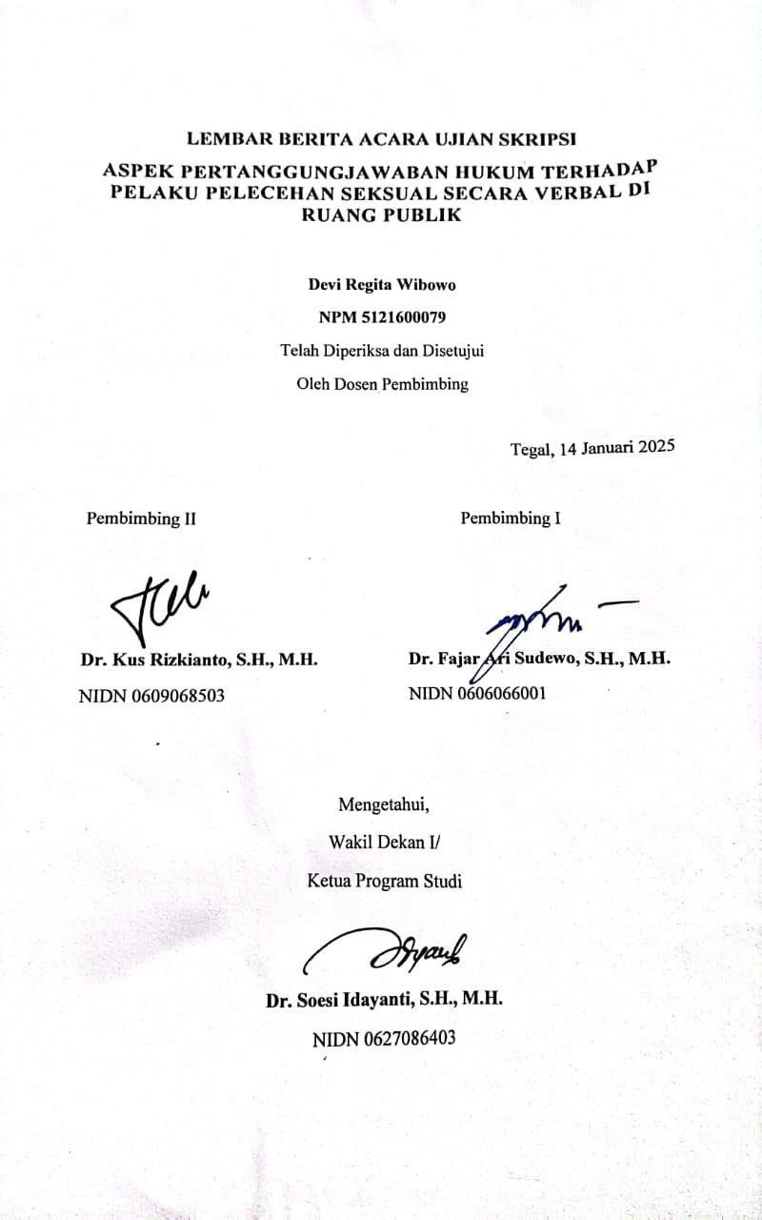

## LAMPIRAN DAFTAR RIWAYAT HIDUP

Nama : Devi Regita Wibowo

NPM 5121600079

Tempat/ Tanggal Lahir : Tegal, 17 Juli 2003 Program Studi : Ilmu Hukum

Alamat : Desa Mejasem Timur RT. 003 RW. 001 Kecamatan Keramat, Kabupaten Tegal

Riwayat Pendidikan :

|  |  |  |  |
| --- | --- | --- | --- |
| **No.** | **Nama Sekolah** | **Tahun Masuk** | **Tahun Lulus** |
| 1. | SD Negeri 3 Kota Tegal | 2009 | 2015 |
| 2. | SMP Negeri 6 Kota Tegal | 2015 | 2018 |
| 3. | SMA Negeri 4 Tegal | 2018 | 2021 |
| 4. | S1 Fakultas Hukum  Universitas Pancasakti Tegal | 2021 | 2025 |

Demikian daftar riwayat hidup ini saya buat dengan sebenarnya.

Tegal, 18 Januari 2025 Hormat saya,

Devi Regita Wibowo